附件2
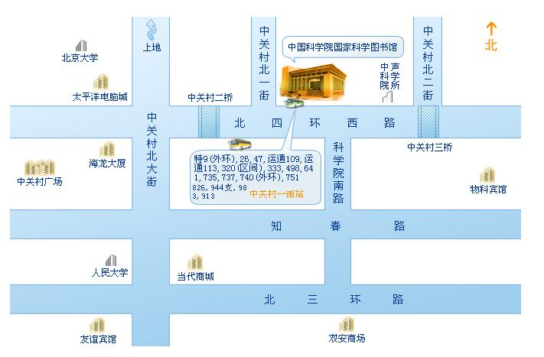
解读中关村“1+6”政策
——税收、高新与融资如何助力企业成长专场会场路线图

